Муниципальное бюджетное дошкольное образовательное учреждение
детский сад №41 «Рябинушка»

Конспект занятия
по познавательно-исследовательской деятельности
«Свойство соли. Выращивание кристаллов»

Разработала:
Гусейнова Л. В., воспитатель
высшей квалификационной категории
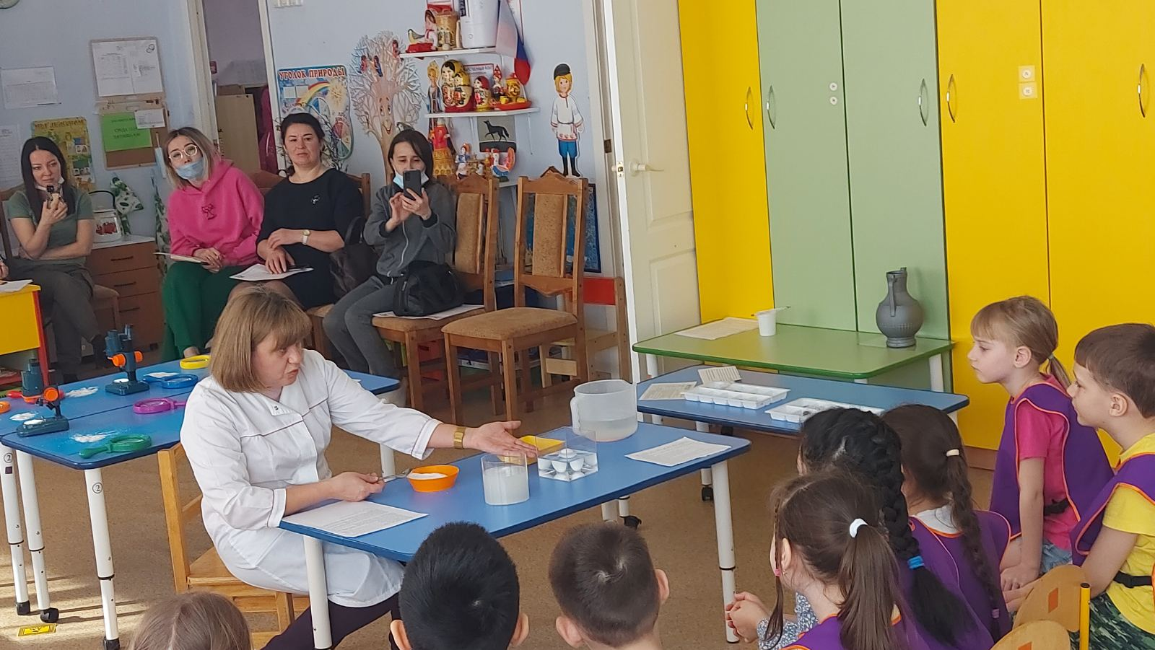

г. Сургут, 2023
Конспект занятия
по познавательно-исследовательской деятельности
«Свойство соли. Выращивание кристаллов»

Гусейнова Л. В., воспитатель
Цель: Формирование представлений об окружающем мире, мире предметов и развитие познавательно- исследовательской деятельности детей; изучение условий образования кристаллов.
Задачи:
Образовательные
1.Познакомить с понятием кристалл.
2.Учить в бытовых условиях выращивать кристаллы из поваренной соли.
3.Продолжать знакомить со свойствами соли: выталкивание предметов на поверхность.
4.Закреплять знания о значении соли в жизни человека.
5.Закрепить знания о свойствах соли: белая, без запаха, сыпучая, имеет вкус, растворяется в воде.
6.Закрепить математические представления о геометрических фигурах: овал, прямоугольник, квадрат, многоугольник, трапеция.
Развивающие
1.Развивать навыки экспериментирования.
2.Развивать диалогическую и связную речь.
3.Развивать мыслительные операции, умение делать выводы.
4.Развивать умение детей работать с планшетами.
5.Развивать мелкую моторику.
6.Развивать графические умения фиксировать результаты наблюдений, эксперимента.
Воспитывающие
1.Воспитывать аккуратность в работе, соблюдение правил при проведении опытов.
2.Формировать готовность детей к совместной деятельности (помогать друг другу).
3.Воспитывать интерес к людям определенных профессий (профессии «лаборант»).
ХОД занятия
I. ВВОДНАЯ ЧАСТЬ. Организационный момент – 2,5 минуты
1.1. Психологический настрой – 0,5 минут (Создавать атмосферу психологической безопасности: эмпатическое принятие, эмоциональная поддержка ребенка).
Воспитатель: Ребята, у нас сегодня гости. Давайте их поприветствуем. Это воспитатели из детских садов нашего города. Им интересна наша работа в лаборатории науки «Енотик», поэтому они здесь. Предлагаю поделиться с ними нашими открытиями. Согласны? (да, согласны). Я хочу, чтобы у вас все получилось и целый день было хорошее настроение!
1.2. Вводно – организационный настрой – 1 минута (Организация направленного внимания).
Воспитатель: А для этого давайте сыграем в игру. Садитесь на стульчики, как только вы услышите команду и найдете это у себя, то должны будете выполнить задание. Начнем, будьте внимательны:
-Пусть похлопают в ладоши все, у кого карие (зеленые, голубые…) глаза.
-Пусть коснуться кончика носа все, у кого есть что-то розовое (красное, зеленое…) в одежде.
-Пусть постоят на правой ноге все, у кого сегодня хорошее настроение.
-Пусть погладят себя по голове все, кто никогда не обижает других.
-Пусть улыбнуться все, кто умеет помогать детям и взрослым.
-Пусть хлопнут в ладоши все, кто не дразнит других.
-Замечательно!
1.3. Мотивационно-побудительный настрой – 1 минута (Формировать представления о предстоящей деятельности).
Воспитатель: Сейчас мы отправимся в удивительный, загадочный мир науки, чтобы в очередной раз (вновь) всем вместе узнать много интересного и невероятного. Сегодня мы продолжим говорить о веществе, без которого не сможет обойтись человек. А о каком веществе будет идти речь, вы узнаете, если отгадаете мою загадку.
Без нее, ребята,
Повар как без рук,
И становится вся пища
Не съедобной вдруг!
Если в ранку попадает-
Испытаешь боль
Вы, конечно, догадались
- Что же это?
-Хотите увидеть отгадку? Внимание на экран. Просмотр слайдов про соль.
II. ОСНОВНАЯ ЧАСТЬ.
2.1. Проектирование решений проблемной ситуации, актуализация знаний, или начало выполнения действий по задачам занятия – 5 минут (Закреплять знания о значении соли в жизни человека. Развивать диалогическую и связную речь. Закреплять знания о свойствах соли: белая, без запаха, сыпучая, имеет вкус, растворяется в воде. Развивать диалогическую и связную речь. Закреплять умение работать на планшете. Воспитывать аккуратность в работе, соблюдение правил при проведении опытов. Формировать готовность детей к совместной деятельности (помогать друг другу). Воспитывать интерес к людям определенных профессий (профессии «лаборант»)).
Воспитатель: Давайте, с помощью слайдов вспомним, что мы знаем о соли.
- Для чего нам нужна соль? (Соль используют при приготовлении различных продуктов питания)
- Еще где, человек использует соль? (В гололед дворники посыпают дорожки для того, чтобы люди не падали)
- Где еще помогает соль человеку? (промывания носа, полоскания горла)
- Молодцы, ребята.
А еще с солью можно провести много интересных опытов.
-А где проводят опыты, ребята? (в лаборатории)
-Верно в научных лабораториях проводят разные опыты. В них трудятся кто? (ученые, лаборанты). А лаборант, давайте вспомним, это кто? (Лаборант – это сотрудник, работающий, производящий опыты, анализы в лаборатории). Работа лаборантов интересна и важна. Они проверяют факты различных явлений. Давайте, повторим это слово.
-И мы сегодня как, настоящие лаборанты будем проводить опыты. А для начала вспомним правила при проведении опытов, которые нужно соблюдать в лаборатории. Назовите их.
1. Работать нужно в фартуке.
2.Каждый работает за своим рабочим местом, не толкаясь и не мешая другому участнику.
3.Нельзя ничего брать без разрешения воспитателя.
4.Каждую вещь нужно класть на место.
5.Все делать нужно аккуратно.
6.Работать нужно дружно!
Воспитатель: Мы назвали все правила поведения во время опытов, давайте наденем фартуки, помогая друг другу, колпаки и приготовимся выполнить задание. (надевают спецодежду)
Воспитатель: Все лаборанты, ученые работают в научных лабораториях в специальной одежде. А почему? (защищают одежду, тело от повреждений веществами, с которыми работают).
Воспитатель: Верно, некоторые опыты бывают такие опасные, что ученые, лаборанты надевают даже перчатки и очки. Но они нам не понадобятся. Такие опыты мы проводить не будем.
Сейчас я предлагаю вам вспомнить свойства соли, которые вы уже знаете. Давайте назовем свойства соли (белая, без запаха, сыпучая, имеет вкус, растворяется в воде).
-Молодцы, вы очень хорошо все справились с заданиями и повторили свойства соли.
2.2. Динамическая пауза – 0,5 минут (Смена видов деятельности, предупреждение утомляемости).
Воспитатель: Свойства соли – растворение в жидкостях и передача вкуса используется поварами, как мы уже сказали ранее, в приготовлении пищи. Давайте и мы сейчас побудем поварятами, приготовим вкусную капусту. Выполним пальчиковую гимнастику «Капуста»:
Мы капусту рубим- рубим, (размашистые движения руками, как топором)
Мы капусту режем-режем, (энергичные движения прямыми ладонями вперед-назад)
Мы морковку трем-трем, (растирание левой ладони правым кулачком и наоборот)
Мы капусту солим-солим, («берут» щепотку соли и «солят»)
Мы капусту жмём-жмём. (сгибание и разгибание кистей рук)
2.3. «Открытие» детьми новых знаний и способа действий – 5 минут (Продолжать знакомить детей со свойствами соли: выталкивание предметов на поверхность. Совершенствовать аналитическое восприятие, стимулировать интерес к экспериментированию. Развивать мыслительные операции, умение делать выводы. Воспитывать аккуратность в работе, соблюдение правил при проведении опытов.
Проведение эксперимента. (Дети выполняют по словесной инструкции поочередно задания, высказывая предположения).
Воспитатель: Продолжим нашу работу в лаборатории и проведем эксперимент, чтобы узнать еще одно свойство соли.
-Для этого берем две емкости, аккуратно наливаем обычной воды из-под крана до середины стакана (Дети аккуратно наливают воду в стаканы).
-Как вы думаете, если мы опустим по яйцу в обычную воду в каждый стакан, они утонут или будут плавать? (предполагаем, что в обычной воде они утонут).
-Давайте проверим наше предположение, опустим аккуратно по яйцу в воду, что произошло? (яйца в обычной воде утонули, опустились на дно). Наше предположение оказалось верным.
-А если мы сейчас изменим обычную воду в одном из стаканов с яйцом, добавив в него соли. Как вы думаете, что произойдет с яйцом в соленой воде: будет продолжать лежать на дне или будет плавать? (яйцо в соленой воде будет плавать).
- Давайте будем по ложечке добавлять в один стакан соли и наблюдать за действием яйца. (Добавляют соль в стакан, наблюдают за постепенным всплытием яйца).
- Что происходило с яйцом, когда вода в стакане становилась более соленой? (чем больше становилось соли в воде, тем выше поднималось яйцо; яйцо в соленой воде стало плавать; поднялось со дна на поверхность).
-Молодцы, прекрасные ответы. Соленая вода стала поднимать яйцо, как бы выталкивать его на поверхность. Что мы можем сказать о нашем предположении? (оно оказалось верным).
-Давайте повторим его (яйцо в соленой воде будет плавать).
-Почему, яйцо в одном стакане с водой лежит на дне, а в другом стакане с водой оно плавает? (в одном стакане вода обычная и в ней яйцо на дне, а в другом вода соленая и в ней яйцо плавает на поверхности).
-Совершенно, верно, ребята. Таким образом мы свами узнали еще об одном свойстве соли. Кто попробует его назвать? Это свойство соли называется - выталкивание предметов на поверхность.
-Давайте еще раз вместе его повторим (выталкивание предметов на поверхность).
Закрепление нового на практике – 1 минута (Закрепить знание детей о свойстве соли: выталкивание предметов на поверхность).
Воспитатель: Давайте закрепим наше знание свойства соли - выталкивание предметов на поверхность, выполнив задание на карточках. (На планшетах с карточками дети находят правильный ответ и ставят в нужное место фишку).
-На против какого рисунка вы поставили фишку? (напротив стакана, в котором яйцо изображено на поверхности воды).
-Как называется это свойство соли? (выталкивание предметов на поверхность).
Воспитатель: Соль повышает плотность воды. Чем больше соли в воде, тем сложнее в ней утонуть. В Мертвом море вода настолько соленая, что человек может без всяких усилий лежать на ее поверхности, не боясь утонуть. Вот почему в соленой воде легче плавать.
-Мне понравилась ваша активность во время работы, высказывания, предположения и аккуратная работа с приборами. Вы уже как настоящие ученые и лаборанты.
Динамическая пауза – 1 минута (Смена видов деятельности, предупреждение утомляемости).
Воспитатель: Давайте отдохнем, встанем на круг.
Соли в речку брошу я- (из круга сходятся к центру)
Выйдет море у меня. (берутся за руки и делают большой круг)
Чайки в небе закричат, (поднимают руки вверх)
Черепахи зашуршат. (приседают руки вниз)
И веселые дельфины
Из воды покажут спины. (выпрыгивают вверх с поднятыми руками)
И огромный синий кит (берутся за руки, образуя круг)
Под фонтаном запыхтит. (из круга сходятся к центру со словами: пых-пых-пых)
Соли в речку брошу я- (делают большой круг)
Выйдет море у меня.
Только где бы по пути (идут по кругу)
Столько соли нам найти? (идут по кругу, поднимая плечи вверх).
2.4. Самостоятельное применение изученного на практике, либо актуализация уже имеющихся знаний, представлений – 4 минуты (Развивать мыслительные операции, умение делать выводы. Обеспечивать усвоение определенного объема знаний и представлений о людях профессии «лаборант». Воспитывать аккуратность в работе, соблюдение правил при проведении опытов. Формировать готовность детей к совместной деятельности (помогать друг другу).
Расширять представления о кристаллах. Развивать умение работать с планшетами. Продолжать учить в бытовых условиях выращивать кристаллы из поваренной соли).
Познавательно-исследовательская деятельность (опыт)
Воспитатель: Ребята, перед вами лежит коллекция твердых веществ, посмотрите. Как они называются одним словом? (камни). Назовите каждый камень.
А соль – это камень? (твердое вещество, минерал, кристалл, галит).
-Давайте с вами посмотрим через увеличительное стекло на нее. Какой формы соль? Одинаковой ли формой она у вас, посмотрите. (неопределенной, мелкие и крупные зернышки)
-На соль можно смотреть не только через увеличительное стекло, но и с помощью планшета. Как это можно сделать? (сфотографировать соль и приблизить изображение).
-А если мы посмотрим на соль через микроскоп, вот что мы с вами увидим (показ слайдов).
-Ребята, а откуда берутся кристаллы? (они растут в соляных пещерах, озерах).
-Давайте вспомним какие условия нужны, чтобы вырастить кристаллы и назовем их? (крепкий раствор соли, тепло, время, постоянную температуру).
-Ребята, давайте вспомним, сколько дней он у нас рос (смотрят на слайдах).
Это первый день, вот так он выглядел через 5 дней, вот так он выглядел через 10 дней. Вот такой кристалл у нас получился (смотрят на выращенный кристалл).
-Вы хотите вырастить разноцветный кристалл? (да).
Воспитатель: Переходим к следующему столу. Сейчас нам планшет напомнит, как вырастить кристалл. Подойдите, ко мне поближе сначала я вам покажу, а потом вы попробуете вырастить свой кристалл (Воспитатель показывает на планшете как играть в игру).
-Я вам помогу налить воды в стаканчики. (дети самостоятельно насыпают пищевой краситель, потом 3 чайных ложечки кладут соли в воду и размешивают, потом по одной ложки насыпают до тех пор, пока соль не перестанет растворяться, берут палочку с ниточкой и опускают в воду).
Сейчас мы поставим ваши стаканчики в теплое и светлое место для того, чтобы кристаллы лучше росли. Мы будем наблюдать, как растут наши кристаллы и фиксировать вот в этом дневнике. Чтобы сделать проект о том, как растет кристалл мы будем с вами фотографировать все на планшет.
III. ЗАКЛЮЧИТЕЛЬНАЯ ЧАСТЬ - 3 минуты. Итог занятия. Систематизация знаний.
Рефлексия (осмысление) (Обобщить полученный ребенком опыт. Формировать элементарные навыки самооценки. Планировать деятельность).
Воспитатель: Ребята, вы большие молодцы.
-Кто напомнит, с каким новым свойством соли мы познакомились?
-Какие опыты ставили? Какой понравился больше всего?
-А кто назовет, с какими новыми понятиями мы познакомились?
-Скажите, а кто из вас хотел бы в будущем стать лаборантом?
-Что было сложно сделать?
-С кем поделитесь сегодняшним опытом?
-Вы сегодня старались внимательно слушать, полным ответом отвечать, делали предположения и доказывали их с помощью опыта (оценка деятельности детей) ... Спасибо вам за работу! (подведение итогов воспитателем).

